BÁO CÁO
SỬ DỤNG AI CÓ TRÁCH NHIỆM TRONG HỌC TẬP VÀ NGHIÊN CỨU
Trường hợp nghiên cứu: RMIT University Vietnam
Sinh viên | Nguyễn Ngọc Minh
MSSV | 25024137
Môn học | CNS

1. Chính sách của trường về việc sử dụng AI
Em chọn RMIT University Vietnam để nghiên cứu vì trường có hướng dẫn khá rõ về liêm chính học thuật và việc dùng AI tạo sinh trong học tập. Theo em hiểu, RMIT không cấm sinh viên dùng AI trong mọi trường hợp, nhưng yêu cầu sinh viên phải dùng đúng phạm vi của môn học, đúng hướng dẫn của giảng viên và phải minh bạch khi AI có ảnh hưởng đến bài làm.
Trên trang Academic Integrity, RMIT nhấn mạnh rằng sinh viên cần xem course guide và hướng dẫn của giảng viên trước khi dùng AI cho bài đánh giá. Điều này rất quan trọng vì mỗi bài tập có mục tiêu khác nhau. Ví dụ, nếu bài tập yêu cầu luyện cách lập luận, phân tích và viết học thuật thì việc để AI viết thay sẽ làm mất ý nghĩa của bài đánh giá. Nhưng nếu AI chỉ giúp gợi ý câu hỏi ôn tập, giải thích một khái niệm khó hoặc sửa lỗi diễn đạt thì đây có thể là hỗ trợ hợp lý, miễn là môn học cho phép.
Một điểm em thấy rõ trong chính sách của RMIT là trách nhiệm vẫn thuộc về sinh viên. AI có thể đưa ra câu trả lời nghe rất tự tin, nhưng không phải lúc nào cũng đúng. Vì vậy, sinh viên phải kiểm chứng thông tin, không sao chép máy móc và không trình bày nội dung AI tạo ra như thể đó hoàn toàn là suy nghĩ của mình. Nếu có dùng AI, sinh viên nên giữ lại prompt, đầu ra và ghi chú phần nào đã được AI hỗ trợ để có thể giải trình khi cần.
Đối với nghiên cứu, RMIT cũng có trang Research Ethics and Integrity nêu các giá trị như trung thực, minh bạch, trách nhiệm giải trình và tôn trọng người tham gia nghiên cứu. Theo em, các giá trị này vẫn áp dụng khi dùng AI. Chẳng hạn, người nghiên cứu không được để AI tạo dữ liệu giả, không được dùng AI để che giấu cách xử lý dữ liệu, và không được dựa vào AI mà bỏ qua việc kiểm tra nguồn.
Tiêu chí | RMIT Vietnam | Nhận xét của em
Cách nhìn về AI | Không cấm tuyệt đối, nhưng phải theo hướng dẫn môn học. | Cách này thực tế vì AI đã phổ biến trong học tập.
Trách nhiệm của sinh viên | Phải minh bạch, kiểm chứng và chịu trách nhiệm cho bài nộp. | Điểm này giúp phân biệt học thật với nhờ AI làm thay.
So sánh với Fulbright | RMIT linh hoạt theo từng học phần. | Fulbright có xu hướng thận trọng hơn với văn bản do AI tạo ra.
Nhận xét chung của em là chính sách của RMIT khá cân bằng. Trường không phủ nhận lợi ích của AI, nhưng cũng không để sinh viên dùng AI một cách tùy tiện. Em thấy đây là cách phù hợp với sinh viên năm nhất, vì ở giai đoạn đầu đại học, sinh viên vẫn đang học cách đọc tài liệu, viết bài, trích dẫn và chịu trách nhiệm với sản phẩm học thuật của mình.

2. Nhiệm vụ học tập có sử dụng AI
Nhiệm vụ em chọn là chuẩn bị một bài thuyết trình ngắn 5 phút với chủ đề “Sử dụng AI có trách nhiệm trong học thuật”. Em chọn nhiệm vụ này vì nó vừa liên quan trực tiếp đến bài tập, vừa cho phép dùng AI ở mức hỗ trợ. Em không yêu cầu AI viết toàn bộ bài để nộp, mà chỉ dùng AI để có bản nháp dàn ý, sau đó tự chọn lọc và sửa lại.

2.1. Prompt đã sử dụng
Prompt 1: Hãy gợi ý cho tôi dàn ý bài thuyết trình 5 phút bằng tiếng Việt về chủ đề “Sử dụng AI có trách nhiệm trong học thuật”. Bài cần có mở đầu, 3 ý chính và kết luận. Viết đơn giản, phù hợp với sinh viên năm nhất.

Prompt 2: Từ dàn ý trên, hãy viết bản tóm tắt khoảng 230 chữ. Cần nêu rõ ranh giới giữa dùng AI để hỗ trợ học tập và dùng AI để gian lận học thuật. Sau đó đề xuất 3 thông điệp ngắn để đưa vào slide cuối.

2.2. Đầu ra AI đã cung cấp
- AI gợi ý mở đầu: AI đang xuất hiện nhiều trong học tập, nhưng vấn đề chính là sinh viên dùng AI như thế nào cho đúng.
- AI gợi ý ý chính 1: AI có thể hỗ trợ việc hiểu bài, lập dàn ý, sửa lỗi diễn đạt và tạo câu hỏi ôn tập.
- AI gợi ý ý chính 2: AI trở thành gian lận khi sinh viên để AI viết thay phần được chấm điểm, rồi nộp như bài của mình.
- AI gợi ý ý chính 3: Dùng AI có trách nhiệm cần đi kèm minh bạch, kiểm chứng nguồn và khả năng giải thích lại bằng lời của mình.
- AI gợi ý thông điệp slide cuối: “AI là công cụ hỗ trợ, không phải người học thay”; “Minh bạch là một phần của liêm chính học thuật”; “Chỉ nộp nội dung mình hiểu và chịu trách nhiệm được”.

2.3. Em đã đánh giá và chỉnh sửa như thế nào
Sau khi nhận đầu ra của AI, em không dùng nguyên văn ngay. Trước hết, em kiểm tra xem các ý có đúng với yêu cầu bài tập không. Em thấy AI đã nêu đúng các ý chính, nhưng cách viết còn chung chung và hơi giống văn mẫu. Vì vậy, em thêm ví dụ cụ thể hơn, như phân biệt giữa việc nhờ AI sửa câu và việc để AI viết toàn bộ bài.
Tiếp theo, em đối chiếu với chính sách của RMIT. Những ý như giữ lại prompt, khai báo việc dùng AI, kiểm chứng thông tin và chịu trách nhiệm cho bài nộp phù hợp với hướng dẫn của trường nên em giữ lại. Những câu nào quá dài hoặc quá “hàn lâm” thì em viết lại cho dễ hiểu hơn, vì bài này hướng đến sinh viên năm nhất.
Cuối cùng, em dùng đầu ra của AI như một bản nháp để phát triển bài. Phần quan trọng nhất là em tự quyết định ý nào nên đưa vào, ý nào cần bỏ, và phần nào cần giải thích theo cách hiểu của mình. Nhờ vậy, AI chỉ hỗ trợ quá trình chuẩn bị, còn bài cuối vẫn phản ánh quá trình đọc, chọn lọc và suy nghĩ của em.

2.4. Cách trích dẫn việc sử dụng AI
Trong bài nộp, em khai báo ngắn gọn như sau: “Bài báo cáo có sử dụng ChatGPT để gợi ý dàn ý, tạo bản nháp ban đầu và hỗ trợ thiết kế infographic. Nội dung cuối cùng đã được người viết kiểm chứng, chỉnh sửa và chịu trách nhiệm.” Cách ghi này giúp người đọc biết AI đã được dùng ở bước nào, nhưng cũng thể hiện rằng em không nộp nguyên văn đầu ra của AI.

3. Các vấn đề đạo đức khi dùng AI trong học thuật
Vấn đề đầu tiên là ranh giới giữa hỗ trợ hợp lý và gian lận học thuật. Theo em, AI hỗ trợ hợp lý khi nó giúp mình học tốt hơn, ví dụ giải thích khái niệm khó, gợi ý dàn ý hoặc sửa lỗi chính tả. Tuy nhiên, nếu sinh viên để AI viết bài, làm phân tích hoặc trả lời thay rồi nộp như sản phẩm của mình thì đó là gian lận. Điểm khác nhau nằm ở chỗ người học có còn tự suy nghĩ và chịu trách nhiệm hay không.
Vấn đề thứ hai là quyền sở hữu trí tuệ và trích dẫn. Khi AI tạo ra một đoạn văn hoặc ý tưởng, sinh viên có thể khó biết nó dựa trên nguồn nào. Nếu cứ sao chép mà không khai báo, bài làm sẽ không rõ đâu là ý của sinh viên và đâu là phần được công cụ hỗ trợ. Điều này làm giảm tính trung thực của bài học thuật. Vì vậy, khi AI có ảnh hưởng đáng kể đến ý tưởng, cấu trúc hoặc cách diễn đạt, người học nên ghi nhận việc đã dùng AI theo yêu cầu của môn học.
Vấn đề thứ ba là tác động đến quá trình học tập. AI có thể giúp tiết kiệm thời gian, nhưng nếu dùng quá nhiều thì sinh viên dễ bị phụ thuộc. Ví dụ, nếu bài nào cũng nhờ AI lập luận và viết giúp, sinh viên có thể yếu dần ở kỹ năng đọc, viết, phân tích và phản biện. Với sinh viên năm nhất, đây là điều đáng chú ý vì năm đầu là giai đoạn xây nền tảng học đại học. AI nên giúp mình luyện tập tốt hơn, không nên làm thay phần rèn luyện quan trọng.
Hỗ trợ hợp lý | Có nguy cơ vi phạm
Nhờ AI giải thích một khái niệm khó rồi tự ghi lại bằng lời của mình. | Nộp nguyên văn đoạn AI viết mà không đọc kỹ hoặc không khai báo.
Nhờ AI gợi ý dàn ý ban đầu, sau đó tự sửa và bổ sung ví dụ. | Để AI viết phần lập luận chính của bài đánh giá.
Dùng AI để tạo câu hỏi ôn tập trước khi kiểm tra. | Dùng AI để che giấu việc không đọc tài liệu hoặc không làm bài.

4. Bộ nguyên tắc cá nhân khi sử dụng AI
- Đọc đề và tự suy nghĩ trước khi hỏi AI, để không phụ thuộc vào gợi ý ban đầu của công cụ.
- Chỉ dùng AI để hỗ trợ học tập, không dùng AI để làm thay phần đang được giảng viên đánh giá.
- Không nộp nội dung AI tạo ra nếu em chưa hiểu, chưa kiểm chứng và chưa viết lại theo cách của mình.
- Luôn lưu lại prompt và đầu ra quan trọng để có thể giải thích quá trình làm bài khi cần.
- Khai báo việc dùng AI nếu AI có ảnh hưởng đến dàn ý, nội dung, cách diễn đạt hoặc hình ảnh trong bài.
- Kiểm tra thông tin AI đưa ra bằng tài liệu môn học, nguồn học thuật hoặc trang chính thức của trường.
- Dùng AI như một công cụ luyện tập để học tốt hơn, không dùng AI để né tránh việc đọc, viết và suy nghĩ.

5. Infographic minh họa
Infographic dưới đây tóm tắt nội dung chính của bài: 4 nguyên tắc cốt lõi, ranh giới giữa hỗ trợ hợp lý và vi phạm, cùng quy trình 5 bước trước khi nộp bài có sử dụng AI.
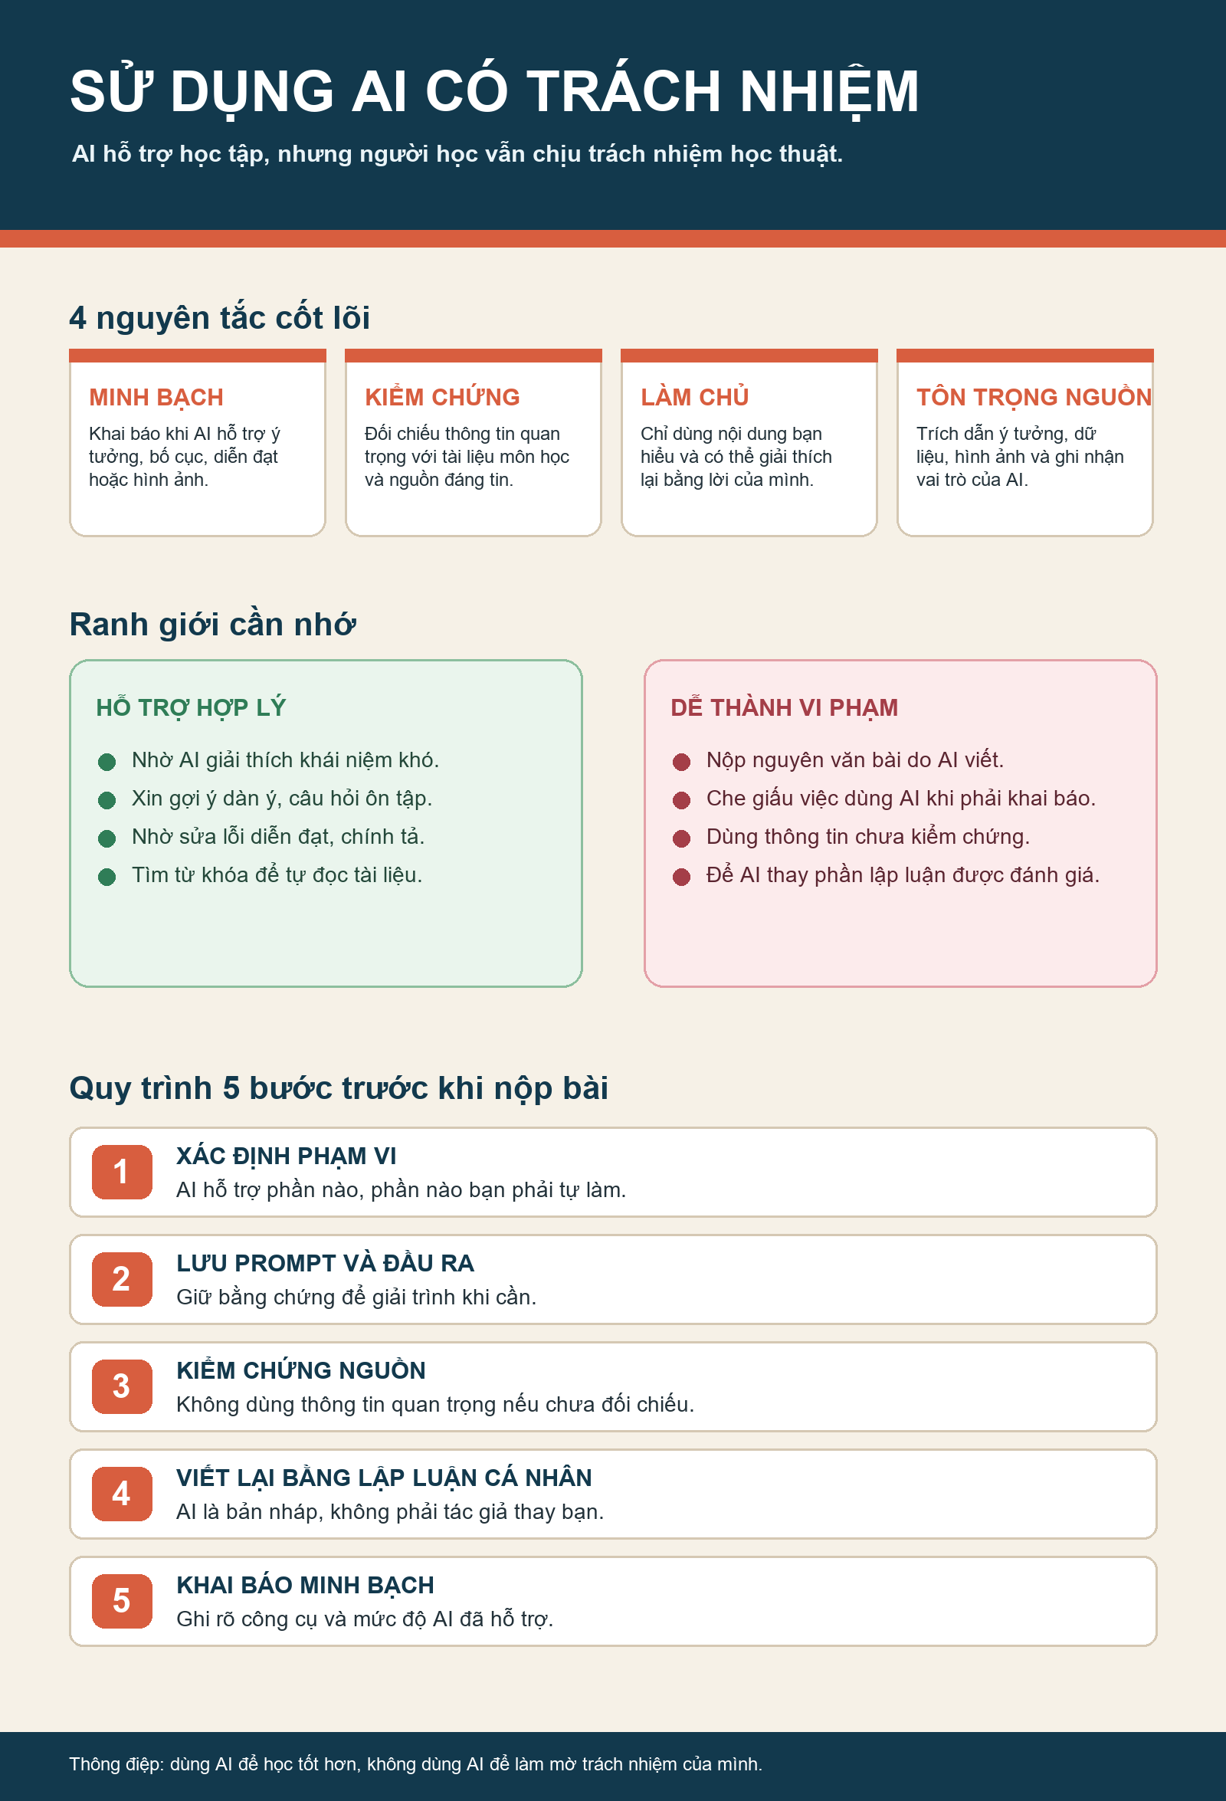
Hình 1. Sử dụng AI có trách nhiệm trong học thuật

Kết luận
Sau khi làm bài này, em thấy AI không phải là vấn đề xấu nếu được dùng đúng cách. Vấn đề nằm ở việc người học có trung thực và có thật sự học hay không. Với sinh viên đại học, đặc biệt là sinh viên năm nhất, AI có thể là một công cụ hỗ trợ tốt khi dùng để hiểu bài, luyện tập và cải thiện cách trình bày. Tuy nhiên, nếu dùng AI để làm thay bài, sinh viên có thể đạt điểm trong ngắn hạn nhưng lại mất cơ hội rèn kỹ năng thật. Vì vậy, cách dùng AI có trách nhiệm nhất là minh bạch, kiểm chứng, tự viết lại và luôn chịu trách nhiệm cho sản phẩm cuối cùng.

Tài liệu tham khảo
- RMIT University Vietnam. Academic integrity. https://www.rmit.edu.vn/students/my-studies/assessment-and-results/academic-integrity
- RMIT University Vietnam. Research ethics and integrity. https://www.rmit.edu.vn/research/research-ethics-integrity
- RMIT University Vietnam Library. Student support - Generative artificial intelligence resources. https://www.rmit.edu.vn/libraryvn/student-support
- Fulbright University Vietnam. Code of Academic Integrity V04. https://fulbright.edu.vn/wp-content/uploads/2026/05/code_academic_integrity_V04.pdf

